Обучающая поездка БС PEM PAL в Хорватию
Опрос по итогам визита

С 1 по 4 декабря 2015 года состоялась обучающая поездка БС PEMPAL в Хорватию по вопросам прозрачности бюджета и инициативного бюджетирования. После мероприятия был подготовлен интерактивный опросник на трех языках, цель которого – получить замечания по итогам проведения мероприятия.

Ссылка на опросник – https://ru.surveymonkey.com/r/CYQQYZS

Сбор ответов осуществлялся с 8 по 14 декабря 2015 года.
Приглашения для участия в опросе были направлены 19 участникам поездки, в том числе шести представителям принимающей стороны (Министерство финансов Хорватии), двум участникам Ресурсной группы/Секретариата и 11 участникам из стран- PEMPAL.
Было получено 12 ответов (63,2%). В настоящем отчете проанализированы все 12 ответов. Для целей дальнейшего подсчета мы принимаем это количество за 100%.
Все ответы были включены в общую базу данных о мероприятии. Полученные ответы анонимны и направлены на конфиденциальной основе в адрес Нины Дудучава из Всемирного банка, которая подготовила этот отчет.
Опросник состоит из пяти частей: сведения о респонденте, качество подготовки и проведения мероприятия, общее впечатление и рекомендации на будущее. Всего в опроснике 23 вопроса.
Сведения о респонденте

Вопрос 1. Кем Вы являетесь

Получено 12 (100%) ответов на этот вопрос.
Варианты ответов | % ответивших | Кол-во ответов
Представитель страны—члена PEMPAL | 58,3% | 7
Представитель Исполкома БС | 25,0% | 3
Член Ресурсной группы | 8,3% | 1
Приглашенный докладчик | 8,3% | 1

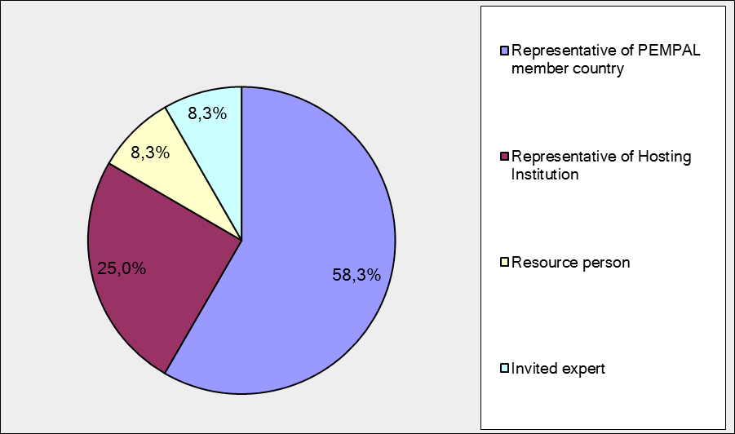
Вопрос 2. Вы впервые участвуете в мероприятии PEMPAL?

Получено 12 (100%) ответов на этот вопрос.

Варианты ответов | % ответивших | Кол-во ответов
Да | 33,3% | 4
Нет | 66,7% | 8

Вопрос 3. В скольких мероприятиях PEMPAL Вы участвовали до этого?

На этот вопрос могли ответить только те участники, которые ответили «нет» на предыдущий вопрос.

Получено 8 ответов на этот вопрос.

1-2 | 3-4 | 5-6 | Более 6 | Кол-во  ответов
0 | 5 | 1 | 2 | 8

Часть I. Проведение мероприятия

Вопрос 4. Как Вы оцениваете Ваше участие в этом мероприятии?

Получено 12 (100%) ответов на этот вопрос.
Варианты ответов | % ответивших | Количество ответов
Активное | 75,0% | 9
Среднее | 25,0% | 3
Пассивное | 0,0% | 0

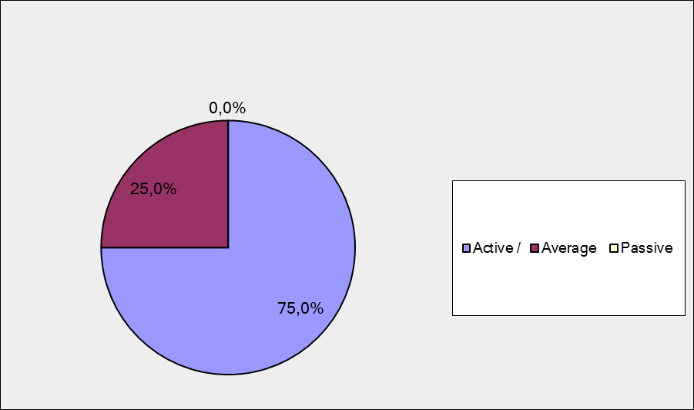

Вопрос 5. Как Вы оцениваете продолжительность мероприятия в целом?

Получено 12 (100%) ответов на этот вопрос.

Варианты ответов | % ответивших | Количество ответов
Слишком короткое | 16,7% | 2
Примерно адекватное | 83,3% | 10
Слишком длинное | 0,0% | 0

Вопрос 6. Насколько Вы согласны со следующими утверждениями об участниках этого мероприятия?

Получено 12 (100%) ответов на этот вопрос.
Варианты ответов | 1  Cовершен-но не согласен | 2 | 3 | 4 | 5  Совершен-но согласен | Кол-во ответов | В среднем
a) Уровень мероприятия соответствовал уровню участника с моими опытом и знаниями | 0 | 0 | 1 | 2 | 9 | 12 | 4,7
b) Я научился на опыте других участников мероприятия | 0 | 0 | 0 | 3 | 9 | 12 | 4,8
с) Участники имеют примерно одинаковый уровень предшествующего опыта, соответствующий тематике мероприятия | 0 | 2 | 0 | 6 | 4 | 12 | 4,0
d) Содержание презентаций, раздаточных и других материалов соответствовало уровню участника с моим опытом и знаниями | 0 | 0 | 0 | 3 | 9 | 12 | 4,8
Вопрос 7. Насколько Вы согласны со следующими утверждениями о разработке содержания мероприятия?

Получено 12 (100%) ответов на этот вопрос.
Варианты ответов | 1 совершен-но не согласен | 2 | 3 | 4 | 5 Совер-шенно согласен | Количество ответов | В  среднем
a) Программа мероприятия хорошо спланирована | 0 | 0 | 0 | 1 | 11 | 12 | 4,9
b) Содержание мероприятия хорошо подготовлено | 0 | 0 | 0 | 1 | 11 | 12 | 4,9
с) В ходе мероприятия затрагивались важные для моей работы вопросы | 0 | 0 | 0 | 2 | 10 | 12 | 4,8
d) В ходе мероприятия затрагивалось адекватное количество вопросов в течение имеющегося времени | 0 | 0 | 2 | 3 | 7 | 12 | 4,4
e) Презентации в ходе мероприятия были актуальными и полезными | 0 | 0 | 0 | 3 | 9 | 12 | 4,8
f) Было отведено достаточно времени для вопросов докладчикам | 0 | 1 | 1 | 5 | 5 | 12 | 4,2

Получено 3 замечания:
- В целом, мероприятие в Хорватии прошло на очень высоком качественном уровне. Мне понравилась поездка в Риеку и докладчики, которые выступали с презентациями. Большое спасибо за организацию обучающей поездки и за информацию, которая будет полезна в моей работе.
- Как представитель принимающей стороны я полагаю, что обучающая поездка оправдала мои ожидания. Приношу извинения за возможную необъективность.
- График/продолжительность мероприятия могли бы быть более гибкими для более вдумчивого освоения обширной информации.
Вопрос 8. Насколько Вы согласны со следующими утверждениями об итогах мероприятия?

Получено 12 (100%) ответов на этот вопрос.

Цель мероприятия достигнута: | 1 совершен-но не согласен | 2 | 3 | 4 | 5  Совер-шенно согласен | Кол-во ответов | В среднем
a) Изучение опыта Хорватии в проведении реформ в области прозрачности бюджета и инициативного бюджетирования как на общегосударственном, так и на местном уровне. | 0 | 0 | 0 | 3 | 9 | 12 | 4,75
b) Проведение очной встречи Рабочей группы БС по вопросам прозрачности бюджета и бюджетной грамотности, в том числе, рабочей сессии по подготовке следующего заседания Группы и разработке продуктов в области знаний | 0 | 0 | 0 | 2 | 10 | 12 | 4,83
Получено 3 замечания:
- Что касается моей собственной работы, то я изучил опыт Хорватии по проведению реформ в части повышения прозрачности бюджета и инициативного бюджетирования на государственном уровне. Что касается реализации на местном уровне, то это слишком рано для нас, это не для нашего менталитета.
- Мне было очень интересно узнать об опыте Хорватии – государства-члена ЕС. Что касается применения аналогичной практики в моей стране, то у меня есть некоторые сомнения относительно прозрачности информационно-технических систем в части защиты персональных данных.
- Хорватия представила свой опыт честно и открыто, за что мы выражаем признательность.
Часть 2. Организация мероприятия

Вопрос 9. Просьба оценить качество организации и проведения мероприятия:

Получено 12 (100%) ответов на этот вопрос.
Варианты ответов | 1  низкое | 2 | 3 | 4 | 5 высокое | Кол-во  ответов | Средний рейтинг
Качество организации | 0 | 0 | 0 | 2 | 10 | 12 | 4,8
Качество проведения | 0 | 0 | 0 | 0 | 12 | 12 | 5
Получено 3 замечания.
Для получения визы в Хорватию пришлось приехать в третью страну, что доставило большие неудобства. Хотелось бы, чтобы можно было получать визу заблаговременно и направлять ее в страну приглашенного участника.
Каких-либо проблем с логистикой (транспорт, размещение...) не было. Хорошо, когда мероприятия проходят в полном соответствии с программой.
Вопрос 10. Получили ли Вы программу мероприятия и информацию о нем заблаговременно так, чтобы она была полезной?

Получено 12 (100%) ответов на этот вопрос, и все ответы были положительны
Вопрос 11. Получили ли Вы практическую информацию (о размещении и других вопросах) до начала мероприятия?

Получено 12 (100%) ответов на этот вопрос, и все ответы были положительны
Вопрос 12. Удовлетворены ли Вы качеством синхронного перевода во время мероприятия? Вопрос 13. Удовлетворены ли Вы качеством письменного перевода материалов для мероприятия?
Получено 12 (100%) ответов на вопрос 12 и 13.
Варианты ответов | 1  низкое | 2 | 3 | 4 | 5  высокое | Кол-во  ответов | Средний рейтинг
Синхронный перевод | 0 | 0 | 1 | 3 | 8 | 12 | 4,6
Письменный перевод | 0 | 0 | 1 | 1 | 10 | 12 | 4,8
Получено 3 замечания на Вопрос 12 и 2 замечания на вопрос 13.
Вопрос 12
Я очень доволен устным переводом.
Учитывая дефицит времени, переводчик не всегда успевал перевести все. Учитывая различие в технических терминах, используемых в разных странах, иногда участникам требовалось немного больше времени, чтобы понять и разобраться во всей информации.
Вопрос 13
Я удовлетворен качеством письменного перевода.
Часть 3. Общее впечатление
Вопрос 14. Разочаровало/соответствовало ли мероприятие Вашим ожиданиям или превзошло их?

Получено 12 (100%) ответов на этот вопрос.

Варианты ответов | % ответов | Коли-во  ответов
Разочаровало | 0,0% | 0
Соответствовало ожиданиям | 58,3% | 7
Превзошло ожидания | 41,7% | 5

Вопрос 15. Что Вам больше всего понравилось в мероприятии?

Получено 10 замечаний.

- Практические примеры/презентации сотрудников местных органов власти и варианты мотивации граждан для более активного вовлечения в бюджетный процесс.
- Докладчики профессионально освещали свои темы, культурная программа была очень насыщенной, информативной и хорошо спланированной. На сессиях было представлено большое количество тем, касающихся реформ в хорватской экономике. Мы признательны принимающей стороне (Министерству финансов Хорватии) за подготовку презентаций представителями местных органов власти, представившими свой опыт членам Рабочей группы. Работа Секретариата и Ресурсной группы бала профессиональной, слаженной и своевременной.
- Больше всего мне понравилось посещение Риеки, где мы встречались с представителями местных органов власти для обмена опытом. Мероприятие было хорошо спланировано.
- Превосходная организация и прекрасный вклад участников.
- Мне понравилось все.
- Уровень информации: очень конкретная и полезная.
- Активное участие всех участников.
- Цели и задачи визита полностью выполнены.
- Возможность увидеть форматы фактического бюджета для граждан.
- Очень теплый прием с хорватской стороны. Мероприятие было проведено на высоком уровне. Много полезных материалов и практических примеров. Высокий уровень компетенции докладчиков.

Вопрос 16. Что не понравилось больше всего в мероприятии?
Получено 4 замечания, три из которых – «понравилось все»
- Было неудобно получать визу в Стамбуле. Из-за задержки рейса я опоздал в консульство Хорватии, которое находится в Стамбуле.
Вопрос 17. Планируете ли Вы проинформировать коллег об этом мероприятии?

Получено 12 (100%) ответов на этот вопрос, и все из них положительные

Вопрос 18. Как Вы планируете проинформировать Ваших коллег?
Получено 12 (100%) ответов на этот вопрос
Варианты ответов | % ответов | Кол-во  ответов
Поделиться материалами | 83,3% | 10
Подготовить презентацию | 33,3% | 4
Подготовить отчет по итогам поездки | 75,0% | 9

Замечаний нет.
Вопрос 19. Насколько Вы согласны со следующим утверждением?
Получено 12 (100%) ответов на этот вопрос
Варианты ответов | 1 совершенно не согласен | 2 | 3 | 4 | 5 совершенно согласен | Кол-во ответов | В среднем
Я смогу применять знания, полученные в ходе мероприятия | 0 | 0 | 2 | 3 | 7 | 12 | 4,4
Вопрос 20. Как Вы сможете применять полученные знания?

Получено 10 замечаний.
- Применять на практике.
- Полученные материалы будут полезны при подготовке нормативных актов и руководства в области прозрачности бюджета и бюджетной грамотности, в наиболее важных областях полученных знаний и в части внедрения стратегии реформ
- В нашей стране проект Европейского Союза реализуется силами Министерства финансов. Я буду использовать опыт Хорватии в качестве основы для определения наших потребностей в части бюджета для граждан, для реализации которого мы сможем использовать техническую поддержку благодаря этому проекту.
- Используя опыт других стран, а также независимых экспертов из принимающей стороны в моей повседневной работе.
- Я буду принимать участие в разработке бюджета для граждан в своей стране и буду использовать опыт Хорватии.
- Я постараюсь оказать влияние на процесс разработки бюджета, чтобы он стал более прозрачным.
- Совместно с коллегами из министерства я постараюсь повысить прозрачность бюджета и улучшить показатели моей страны в рейтинге открытости бюджета.
- Я постараюсь применить полученные уроки в своей стране.
- Я буду применять полученные уроки сразу после возращения, в том числе уроки, извлеченные в ходе наших обсуждений с коллегами из местных органов власти Хорватии и, в частности, для проведения обследования в части предложений граждан по ассигнованию бюджетных средств на будущий год.
- На основании доклада по итогам проведения обучающей поездки я подготовлю ряд предложений по улучшению инструментов повышения прозрачности бюджета в своей стране.
Вопрос 21. В целом оцениваю уровень удовлетворенности мероприятием на...

Получено 12 (100%) ответов на этот вопрос. Все респонденты отметили высокий уровень удовлетворенности (5)!

Рекомендации на будущее

Вопрос 22. Есть ли у Вас предложения по улучшению содержания, подходов и других аспектов мероприятия в будущем ?

Получено 3 замечания и предложения.

Было бы хорошо, если бы другие страны, входящие в эту рабочую группу, в будущем также смоги продемонстрировать свой опыт более детально.

Я хотел бы провести одно из заседаний, включенных у программу, в рабочем кабинете коллег из принимающей стороны.

Хотелось бы, чтобы график выступлений участников был менее плотным, чтобы оставалось время для обсуждения, так чтобы участники могли общаться в формате круглого стола по каждому вопросу. Это помогло бы участникам вырабатывать единый подход.

Вопрос 23. Есть ли какие-либо другие продукты, исследования или услуги, которые PEMPAL мог бы предоставить и которые были бы полезны в Вашей работе?

Получено 4 содержательных замечания.

1. Я хотел бы продолжить изучение этой темы, нам нужно больше информации.

2. Разработка бюджета для граждан на местном уровне. Материалы о финансовой и бюджетной децентрализации.

3. Меня интересует тема прозрачности бюджета.

4. Возможно, было бы полезно получить больше информации о бюджетных системах (даже схематично) всех стран-членов, об основных законах (бюджетное, налоговое законодательство).

